Συμμετοχή του ΓΠΑ σε ημερίδα του Δήμου Μακρακώμης

Ο Πρύτανης του ΓΠΑ, κ. Γ. Παπαδούλης, συμμετείχε σε ημερίδα που διοργανώθηκε από την Περιφέρεια Στερεάς Ελλάδας και τον Σύλλογο απανταχού Μακρακωμιτών με θέμα «Οι προοπτικές ανάπτυξης της Μακρακώμης και της ευρύτερης περιοχής», την Κυριακή 19 Νοεμβρίου 2017 στο Δημοτικό Κατάστημα Μακρακώμης.
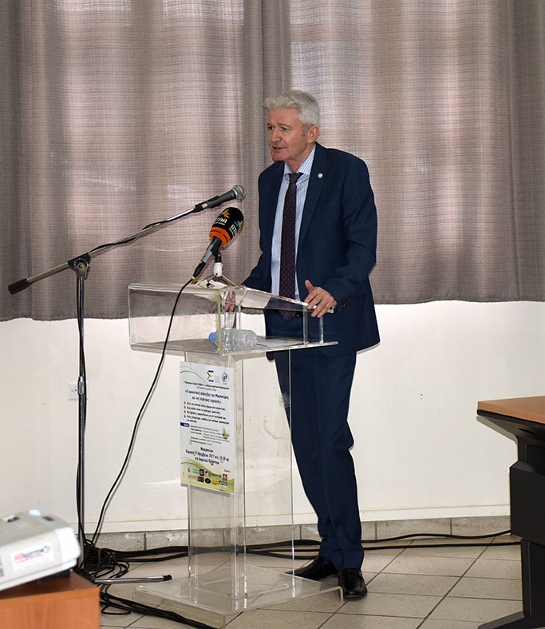
Εκτός του Πρύτανη του ΓΠΑ ο κατάλογος των ομιλητών περιλάμβανε τους: κ. Κ. Μπακογιάννη, Περιφερειάρχη Στερεάς Ελλάδας, κ. Γ. Προβόπουλο, καθηγητή Οικονομικών ΕΚΠΑ, πρ. Διοικητή της Τράπεζας της Ελλάδας, κ. Πλ. Τήνιο, Επίκ. Καθ. ΠΑΠΕΙ, κ. Ε. Παπαευθυμίου, Δήμαρχο, καθώς και εξειδικευμένους επιστήμονες και επιχειρηματίες, που ανέλυσαν τις δυνατότητες ανάπτυξης της περιοχής. Στην ημερίδα είχε προσκληθεί και συμμετείχε και ο κ. Σπυρίδων Ρίζος, μέλος ΕΔΙΠ του Τμήματος ΑΦΠ & ΓΜ του ΓΠΑ, ο οποίος κατάγεται από την περιοχή.

Ο Πρύτανης του Πανεπιστημίου μας καθώς και ο κ. Σπ. Ρίζος τόνισαν ιδιαιτέρως ότι για την ανάπτυξη της Δυτικής Φθιώτιδας απαιτούνται κυρίως τα κάτωθι:
α. Στήριξη των τοπικών προϊόντων στα οποία η περιοχή διαθέτει συγκριτικό πλεονέκτημα, όπως το κελυφωτό φιστίκι, το κάστανο Τυμφρηστού, τα κτηνοτροφικά προϊόντα, το περίφημο λουκάνικο Μακρακώμης, τα ιδιαίτερα αρωματικά φυτά (τσάι του βουνού και ρίγανη), οι τοπικές ποικιλίες αμπελιού για παραγωγή εξαιρετικής ποιότητας κρασιού και τσίπουρου κ.ά.
β. Τυποποίηση-μεταποίηση και πιστοποίηση, των ανωτέρω προϊόντων και εγκατάσταση Δημοπρατηρίου πώλησης αγροτικών προϊόντων και τροφίμων.
γ. Συγκρότηση ομάδων παραγωγών τουλάχιστον 40 εκμεταλλεύσεων ανά προϊόν, με πρόσληψη τεχνικού συμβούλου παραγωγής και εμπορίας για τη μείωση του κόστους παραγωγής και αύξηση της προστιθέμενης αξίας του παραγόμενου προϊόντος.
δ. Ανάπτυξη της εκτατικής αιγοπροβατοτροφίας (πλεονέκτημα έναντι των χωρών της Β. Ευρώπης) με τη δημιουργία κατάλληλων υποδομών και αύξηση των παραγόμενων ποσοτήτων κτηνοτροφικών φυτών. Εκσυγχρονισμός των σφαγείων, τυροκομείων, οινοποιείων και αξιοποίηση των παραπροϊόντων τους.
ε. Εφαρμογή Γεωργίας Ακριβείας και Ορθής Γεωργικής Πρακτικής με εγκατάσταση δικτύων παρακολούθησης ποσοτικών και ποιοτικών χαρακτηριστικών του νερού του Σπερχειού, της ατμόσφαιρας, της εδαφικής υγρασίας και ενημέρωση σε πραγματικό χρόνο των παραγωγών για τις απαιτούμενες καλλιεργητικές παρεμβάσεις (άρδευση, λίπανση, φυτοπροστασία), δράσεις που οδηγούν στη μείωση του κόστους παραγωγής και στη μείωση των εκροών προς τα φυσικά οικοσυστήματα και την προστασία του περιβάλλοντος.
στ. Καλύτερη αξιοποίηση του νερού του Σπερχειού με τη δημιουργία λιμνοδεξαμενών και φραγμάτων ανάσχεσης ροής προς τα ανάντι. Οι ταμιευτήρες αυτοί εκτός της αντιπλημμυρικής τους χρήσης και της εξασφάλισης νερού άρδευσης, μπορούν να χρησιμοποιηθούν για ηλεκτροπαραγωγή, αλλά αποτελούν και πόλους έλξης τουρισμού σε συνδυασμό με χάραξη ορεινών περιπάτων, χώρων αναψυχής και άλλων τουριστικών εγκαταστάσεων εκατέρωθεν και πλησίον του Σπερχειού ποταμού. Επίσης προτείνεται η αντικατάσταση των συστημάτων άρδευσης με αποδοτικότερα συστήματα μικρότερης κατανάλωσης νερού και η επέκταση και κατασκευή νέων συλλογικών δικτύων άρδευσης.
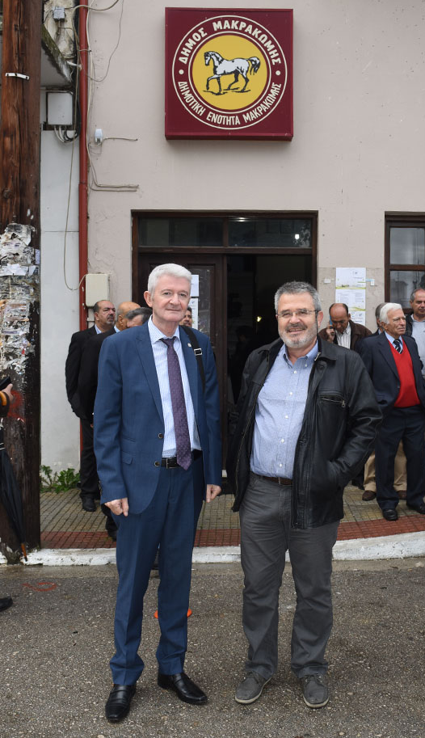
ζ. Ανανέωση του αγροτικού πληθυσμού, επιμόρφωση και συμμετοχή νέων καταρτισμένων αγροτών και νέων επιστημόνων στην παραγωγική διαδικασία με την αξιοποίηση διαφόρων αναπτυξιακών προγραμμάτων της ΕΕ (ΕΣΠΑ, ΠΑΑ κ.α.).
η. Απαλλαγή από τη φορολογία νεοσύστατων ομάδων παραγωγών για χρονικό διάστημα μερικών ετών, αφαίρεση φόρων για προμήθεια νέου εξοπλισμού που θα χρησιμοποιείται είτε στην παραγωγική διαδικασία είτε στη διαδικασία τυποποίησης-μεταποίησης των αγροτικών προϊόντων.
θ. Σύνδεση της Γεωργίας και των παραγόμενων αγροτικών προϊόντων με την παράδοση, τον τουρισμό, τον πολιτισμό και την πολιτισμικότητα της περιοχής με καθιέρωση ειδικών γιορτών, ημερίδων, εκδηλώσεων κ.λ.π.
ι. Διερεύνηση ένταξης ορισμένων περιοχών του Τυμφρηστού (Βελούχι), στο Δίκτυο Natura ύστερα από αξιολόγηση, δράση που αναμένεται να αυξήσει την τουριστική δραστηριότητα της περιοχής.
Ο Πρύτανης του ΓΠΑ δεσμεύτηκε τέλος, ότι το Γεωπονικό Πανεπιστήμιο Αθηνών ήταν, είναι και θα είναι, κοντά στον Έλληνα παραγωγό, με όλο το επιστημονικό του δυναμικό, για να προσφέρει την τεχνογνωσία που χρειάζεται, για την παραγωγική ανασυγκρότηση της περιοχής και γενικότερα την ανάπτυξη της Ελληνικής Γεωργίας και την έξοδο της χώρας μας από την κρίση.

